
Název školy: Základní škola a Mateřská škola Kladno, Norská 2633
Autor: Mgr. Barbora Šímová
Název materiálu: VY_12_INOVACE_D.6.Si.56_Staroveky_Egypt_opakovani
Datum: 13.2.2014
Ročník: šestý
Vzdělávací oblast: Člověk a společnost
Vzdělávací obor: Dějepis
Název: Starověký Egypt - opakování
Číslo operačního programu: CZ.1.07/1.4.00/21.3489
Název projektu: UČÍME SE S RADOSTÍ
Anotace:
Pracovní list je určený k systematizaci a ověření poznatků probraného učiva . Žáci / žákyně dávají do souvislostí události, pojmy vztahující se k probranému období.

Egypt Jméno:……..................
Práce s mapou 1. Pojmenuj vyznačená místa
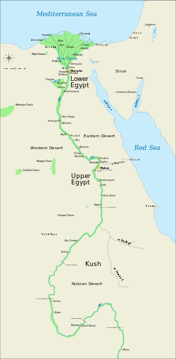
……………………………………………………….

…………………………………………………….

………………………………………..
2. Vyznač na mapě: Memfis, Théby, Gízu, Káhiru
3. Přelož názvy:
Lower Egypt …………………………………………………
Upper Egypt …………………………………………………

4. Napiš, co je zobrazeno na obrázku.
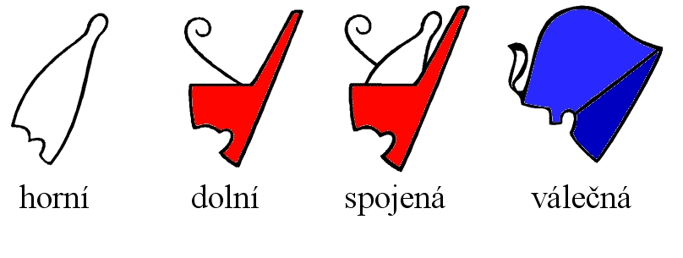
…………………………………………………………………………………………………………………………………………………………..
5. Společnost v Egyptě. Zapiš do pyramidy jednotlivé vrstvy obyvatelstva.
- otroci
- faraon a jeho rodina
- řemeslníci, zemědělci, obchodníci
- vezír, úředníci, kněžstvo, voj. důstojníci

6. Napiš, na jaké období se dělí dějiny Egypta.
……………………………… …………………………….. …………………………….. ……………………………… …………………..
Časovým úsekům mezi těmito obdobími se říká……………………………………

7. K názvům najdi správný obrázek a nalep ho na příslušné místo.
papyrus | sarkofág | mumie
Džoserova pyramida | hieroglyfy | skarabeus
kanopy | Horovo oko | bůh Amon
Tutanchamonova posmrtná maska | Cheopsova pyramida | kříž anch (symbol života)

Neznámé názvy si najdi v učebnici nebo ve slovníku a zapiš do sešitu.
Zhodnoť svou práci. Jak ti to dnes šlo? Bavilo tě to?
………………………………………………………………………………………………………………………………………………………………………………………………………………………………………………………………………………………………………………………………………………………………………………………………………………………………………………………………………………………

Egypt Řešení:
Práce s mapou 1. Pojmenuj vyznačená místa
………Středozemní moře…………………………….

3 1
……Nil……………………………………………….
2

……Rudé moře…………………………………..
2. Vyznač na mapě: Memfis(1), Théby(2), Gízu(3)
3. Přelož názvy:
Lower Egypt …………Dolní Egypt………………………………………
Upper Egypt …………Horní Egypt………………………………………

4. Napiš, co je zobrazeno na obrázku.
koruna
…………………………………………………………………………………………………………………………………………………………..
5. Společnost v Egyptě. Zapiš do pyramidy jednotlivé vrstvy obyvatelstva.
- otroci
- faraon a jeho rodina
- řemeslníci, zemědělci, obchodníci
- vezír, úředníci, kněžstvo, voj. důstojníci

6. Napiš, na jaké období se dělí dějiny Egypta.
Archaická říše Stará říše Střední říše Nová říše pozdní Egypt
Časovým úsekům mezi těmito obdobími se říká…………mezidobí…………………………

7. K názvům najdi správný obrázek a nalep ho na příslušné místo.
Zhodnoť svou práci. Jak ti to dnes šlo? Bavilo tě to?
………………………………………………………………………………………………………………………………………………………………………………………………………………………………………………………………………………………………………………………………………………………………………………………………………………………………………………………………………………………

Cheopsova pyramida  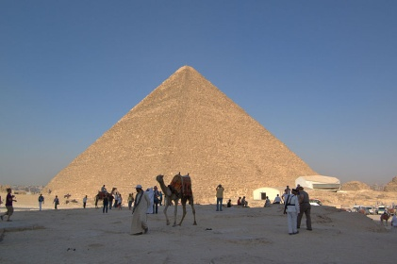 | 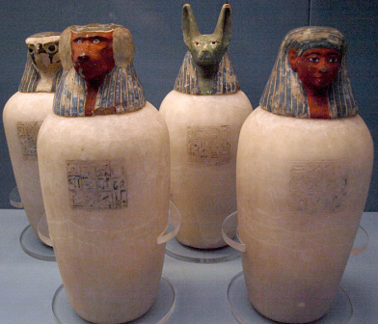  Kanopy | 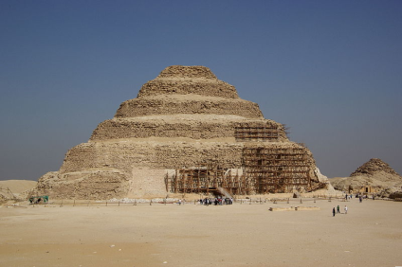  Džoserova pyramida
Posmrtná maska Tutanchamona  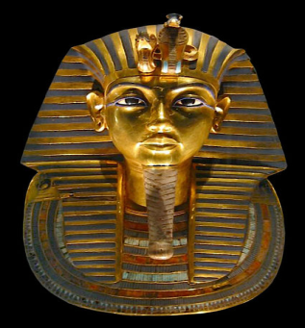 | 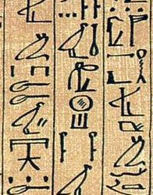  Hieroglyfy | 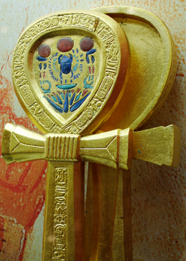  kříž anch (symbol života)
skarabeus  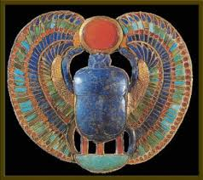 | 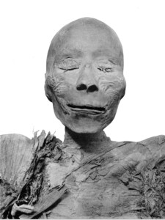mumie | 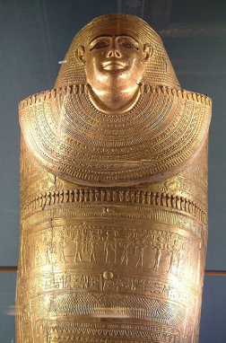sarkofág
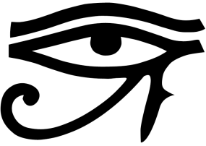  Horovo oko | 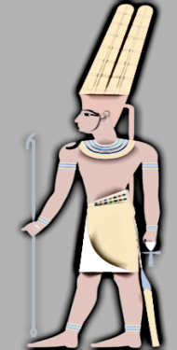bůh Amon | 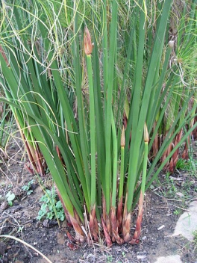papyrus

Příloha
 | 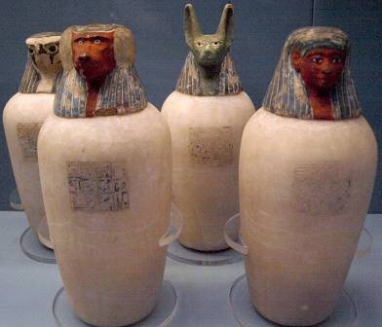 | 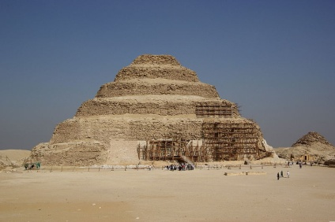
 |  | 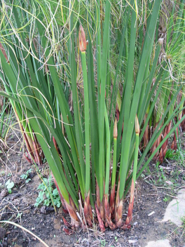

Zdroje:
http://cs.wikipedia.org/wiki/Starov%C4%9Bk%C3%BD_Egypt
http://cs.wikipedia.org/wiki/Horn%C3%AD_Egypt
http://commons.wikimedia.org/wiki/File:Gizeh_Cheops_BW_1.jpg
http://commons.wikimedia.org/wiki/File:CanopicJarsOfNeskhons-BritishMuseum-August21-08.jpg
http://commons.wikimedia.org/wiki/File:Saqqara_BW_5.jpg
http://commons.wikimedia.org/wiki/File:Tutanchamun_Maske.jpg
http://commons.wikimedia.org/wiki/File:Papyrus_Ani_curs_hiero.jpg
http://commons.wikimedia.org/wiki/File:Anch.png?uselang=cs
http://commons.wikimedia.org/wiki/File:Mumie_Thutmosis_I.jpg?uselang=cs
http://commons.wikimedia.org/wiki/File:Egypte_louvre_004.jpg
http://commons.wikimedia.org/wiki/File:Eyeofra.png
http://cs.wikipedia.org/wiki/Amon

